*ГАХАНСКИЙ ВЕСТНИК*

*Печатное издание муниципального образования «Гаханы»*

*Баяндаевского района Иркутской области*

*ТНИК*

Печатное издание муниципального образования «Гаханы»

Баяндаевского района Иркутской области

*№21*

*02 сентября*

*2019 года *

**\*\*\*\*\*\*\*\*\*\*\*\*\*\*\*\*\*\*\*\*\*\*\*\*\*\*\*\*\*\*\*\*\*\*\*\*\*\*\*\*\*\*\*\*\*\*\*\*\*\*\*\*\*\*\*\*\*\*\*\*\*\*\*\*\*\*\*\*\*\*\*\*\*\*\*\*\*\*\*\*\*\*\*\***

**В С Е Р О С С И Й С К А Я П Е Р Е П И С Ь**

**Н А С Е Л Е Н И Я 2020**

Во исполнение пункта 3 постановления Правительства Российской Федерации от 29 сентября 2017 года № 1185 «Об образовании Комиссии Правительства Российской Федерации по проведению Всероссийской переписи населения 2020 года», издано постановление мэра МО «Баяндаевскийский район» от 29.03.19 г. № 64п/19 «Об организации мероприятий по подготовке и проведению Всероссийской переписи населения 2020 г. на территории МО «Баяндаевский район».

Одной из первоочередных задач в 2019 году является проведение мероприятий, которые обеспечат полноту охвата населения переписью и качество получаемых итогов. Все эти мероприятия могут выполнены только в тесном взаимодействии с администрацией района и сельских поселений. И качество их выполнения во многом зависит от отношения администрации к вопросам переписи, понимания важности каждого подготовительного этапа.

В связи с чем, 17 июня текущего года в районе проведено первое заседание комиссии под председательством заместителя Мэра МО «Баяндаевский район» Моноева В.Р. На заседании приняли активное участие Главы администраций поселений.

Начальником отдела статистики в п.Усть-Ордынский Бураевым В.Б. на заседании, было обращено особое внимание Главам поселений о представлении наиболее полной информации не только по перечню домов, но и по численности проживающего по каждому дому населения. Не менее важным вопросом при подготовке к переписи населения является обеспечение наличия в муниципальных образованиях указателей названий улиц, номеров домов и квартир, а также уличного освещения. Эта обязанность органов исполнительной власти субъектов Российской Федерации и органов местного самоуправления определена ст.5 Федерального закона от 25.01.2002 года № 8-ФЗ «О Всероссийской переписи населения». Согласно установленным правилам и нормам технической эксплуатации жилищного фонда и других зданий и сооружений, на всех угловых домах на пересечении улиц должен быть указатель с ясно видимым и чётко написанным названием проспекта, площади, улицы, переулка, проезда и т.д.; на каждом доме должен быть номерной знак; в многоквартирных домах на дверях подъездов и квартир указываются номера квартир. На следующем заседании комиссии будут рассматриваться отчеты о проделанных мероприятиях по подготовке проведения Всероссийской переписи населения -2020 г. в сельских поселениях.

9-10 июля 2019 года в Иркутскстате прошла учеба специалистов районного звена и уполномоченных по вопросам переписи населения по методике составления списков домов и организационного плана проведения ВПН 2020.

Согласно плану мероприятий в августе – сентябре т.г. отделом гос. статистики будет проводиться набор внештатных сотрудников в качестве регистраторов. Кандидатуры должны пройти согласование с администрацией муниципального образования. Регистраторскому обходу подлежат населенные пункты численностью не менее 200 чел. По Баяндаевского р-ну предварительная численность регистраторов 6 человек. Оплата труда за 30 календарных дней (с 15.08 по 13.09.2019г.) составляет 14 000 руб., в том числе налог на доходы физических лиц.

По возникающим вопросам, обращаться по те. 8(395-41)3-22-83, сот.тел.89086556588.

Отдел государственной статистики в п.Усть-Ордынский

************************************************************************************

**Управление Росреестра по Иркутской области напоминает о необходимости регистрировать долгосрочные договоры аренды недвижимого имущества**

Управление Росреестра по Иркутской области напоминает, что государственная регистрация договора аренды недвижимости обезопасит арендодателя от мошеннических действий с его имуществом.

Обязательной регистрации в Росреестре подлежат договоры аренды недвижимости, составленные в письменной форме и заключенные на срок более года, независимо от вида объекта. Соответственно, предметом договора аренды могут быть помещения, здания или сооружения, земельные участки, участки недр, обособленные водные объекты и др. объекты недвижимости. При проведении правовой экспертизы государственный регистратор прав проверяет, в том числе действительность поданных заявителем документов и наличие соответствующих прав у подготовившего документ лица.

«Договоры, составленные на краткосрочный период (до одного года), регистрировать не нужно, даже при условии их дальнейшей пролонгации. За исключением случаев, когда стороны заключают соглашение к договору аренды, срок которого составляет год и более (в совокупности с основным договором срок составляет 1 год и более), такой договор аренды и соглашение к нему подлежат государственной регистрации в Росреестре», - поясняет начальник отдела регистрации недвижимости № 2 Управления Росреестра по Иркутской области Эльвира Демидович.

Представить документы на регистрацию можно в любое время с момента подписания договора аренды до истечения его срока действия. С заявлением о государственной регистрации договора аренды недвижимого имущества может обратиться одна из сторон договора. Срок между подписанием и регистрационными действиями законом не установлен.

Документы на регистрацию договора аренды принимаются во всех офисах многофункционального центра «Мои документы». Вместе с заявлением потребуется представить документ, удостоверяющий личность, договор аренды (не менее чем в двух экземплярах-подлинниках), документ, подтверждающий соответствующие полномочия представителя заявителя (если с заявлением обращается его представитель), и документ, подтверждающий оплату государственной пошлины.

Подать документы на регистрацию договора аренды можно также в электронном виде на сайте Росреестра.

**По информации Управления Росреестра по Иркутской области**

*******************************************************************************************************

Прошло первое мероприятие для первоклашек, знакомились с сказочными героями. Детские загадки про сказочных героев из самых любимых, ведь их отгадывание увлекательная игра позволяющая проявить себя, вспомнить любимых персонажей. Вспомнили знакомые сказки («Колобок», «Волк и семеро козлят», «Маша и медведь») и многие другие сказки. Дети активно включились в работу по отгадыванию, при этом получили массу удовольствия.

*Заведующая Бадагуйской сельской библиотекой*

*Чувасова Ю.Р.*

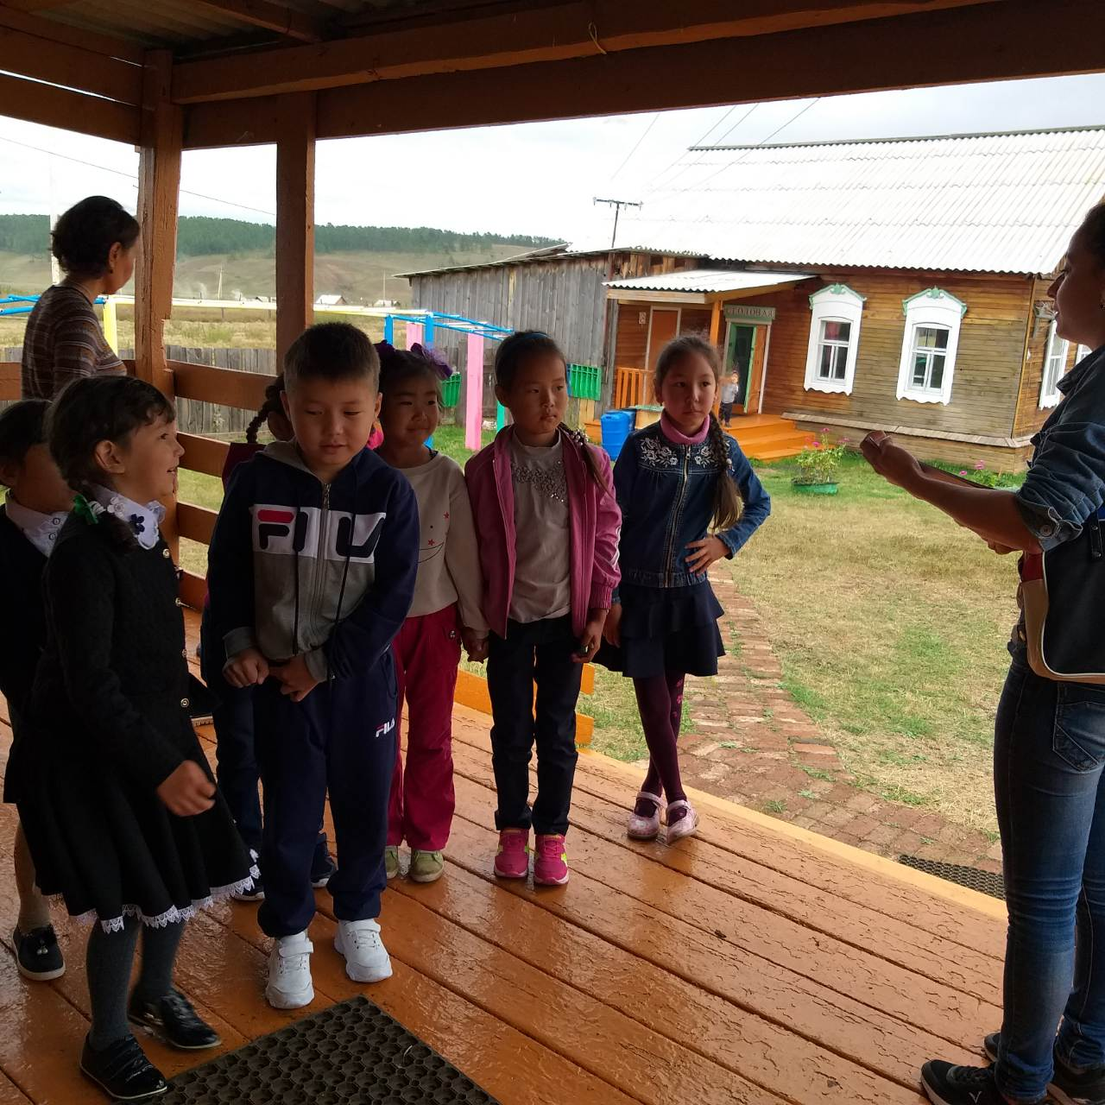

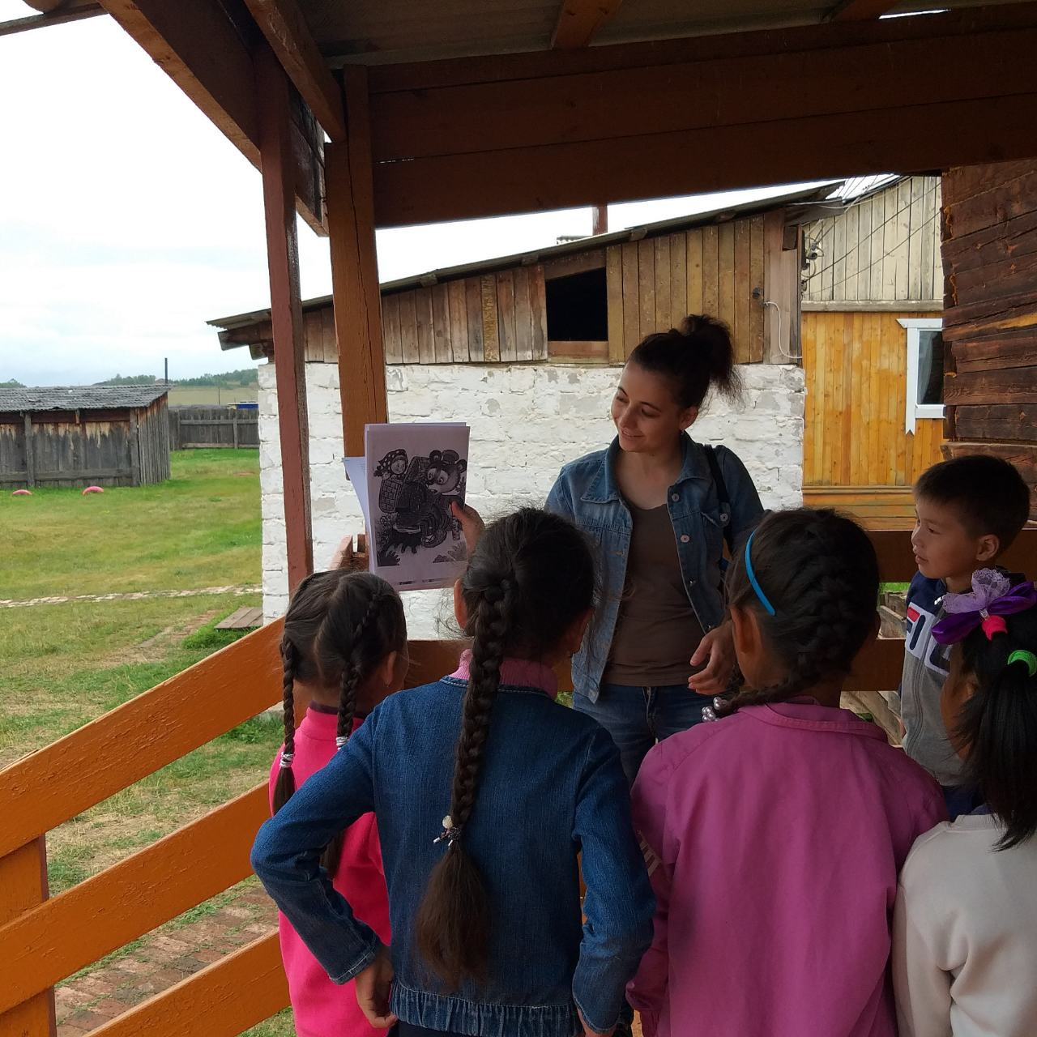

Управление Министерства юстиции

Российской Федерации по Иркутской области

«28» августа 2019г.

Зарегистрированы изменения в Устав

Государственный регистрационный номер

№ Ru 385293032019002

**22.07.2019г. № 9**

**РОССИЙСКАЯ ФЕДЕРАЦИЯ**

**ИРКУТСКАЯ ОБЛАСТЬ**

**БАЯНДАЕВСКИЙ МУНИЦИПАЛЬНЫЙ РАЙОН**

**МУНИЦИПАЛЬНОЕ ОБРАЗОВАНИЕ «ГАХАНЫ»**

**ДУМА**

**РЕШЕНИЕ**

**«О ВНЕСЕНИИ ИЗМЕНЕНИЙ И ДОПОЛНЕНИЙ В УСТАВ МУНИЦИАЛЬНОГО ОБРАЗОВАНИЯ «ГАХАНЫ»**

В соответствии со ст. ст. 7, 35, 44 Федерального закона от 06.10.2003г. № 131-ФЗ «Об общих принципах организации местного самоуправления в Российской Федерации», руководствуясь п.1 ч.1 ст.8 Устава муниципального образования «Гаханы», Дума муниципального образования «Гаханы»

**РЕШИЛА:**

1. Внести в Устав муниципального образования «Гаханы» следующие изменения:

**1.1 Статья 6. Вопросы местного значения**

1.1.1 пункт 5 части 1 после слов «за сохранностью автомобильных дорог местного значения в границах населенных пунктов поселения,» дополнить словами «организация дорожного движения,»;

1.1.2 пункт 7 исключить;

1.1.3 пункт 17 части 1 изложить в следующей редакции:

«17) участие в организации деятельности по накоплению (в том числе раздельному накоплению) и транспортированию твердых коммунальных отходов;»;

1.1.4 в пункте 18 части 1 слова «, а также организация использования, охраны, защиты, воспроизводства городских лесов, лесов особо охраняемых природных территорий, расположенных в границах населенных пунктов поселения» исключить;

**1.2 Статья 7. Права органов местного самоуправления Поселения на решение вопросов, не отнесённых к вопросам местного значения**

1.2.1 часть 1 статьи 7 изложить в следующей редакции:

«1. Органы местного самоуправления Поселения имеют право на:

1) создание музеев поселения;

2) совершение нотариальных действий, предусмотренных законодательством, в случае отсутствия в поселении нотариуса;

3) участие в осуществлении деятельности по опеке и попечительству;

4) создание условий для осуществления деятельности, связанной с реализацией прав местных национально-культурных автономий на территории поселения;

5) оказание содействия национально-культурному развитию народов Российской Федерации и реализации мероприятий в сфере межнациональных отношений на территории поселения;

6) участие в организации и осуществлении мероприятий по мобилизационной подготовке муниципальных предприятий и учреждений, находящихся на территории поселения;

7) создание муниципальной пожарной охраны;

8) создание условий для развития туризма;

9) оказание поддержки общественным наблюдательным комиссиям, осуществляющим общественный контроль за обеспечением прав человека и содействие лицам, находящимся в местах принудительного содержания;

10) оказание поддержки общественным объединениям инвалидов, а также созданным общероссийскими общественными объединениями инвалидов организациям в соответствии с Федеральным законом от 24 ноября 1995 года N 181-ФЗ "О социальной защите инвалидов в Российской Федерации";

11) предоставление гражданам жилых помещений муниципального жилищного фонда по договорам найма жилых помещений жилищного фонда социального использования в соответствии с жилищным законодательством;

12) осуществление деятельности по обращению с животными без владельцев, обитающими на территории поселения;

13) осуществление мероприятий в сфере профилактики правонарушений, предусмотренных Федеральным законом "Об основах системы профилактики правонарушений в Российской Федерации";

14) оказание содействия развитию физической культуры и спорта инвалидов, лиц с ограниченными возможностями здоровья, адаптивной физической культуры и адаптивного спорта;

15) осуществление мероприятий по защите прав потребителей, предусмотренных Законом Российской Федерации от 7 февраля 1992 года N 2300-1 "О защите прав потребителей".

**1.3 Статья 16.1 Староста сельского населенного пункта**

1.3.1 абзац 2 части 3 исключить;

1.3.2 в абзаце 2 части 5 слова «настоящего Федерального закона» заменить словами «Федерального закона № 131-ФЗ»;

1.3.3 в пункте 5 части 6 слова «уставом муниципального образования и (или)» исключить, слова «законом субъекта Российской Федерации» заменить словами «Законом Иркутской области от 12.02.2019 № 5-ОЗ «Об отдельных вопросах статуса старосты сельского населенного пункта в Иркутской области»;

1.3.1 дополнить ч 7. следующего содержания «7. Гарантии деятельности и иные вопросы статуса старосты сельского населенного пункта устанавливаются нормативным правовым актом представительного органа муниципального образования в соответствии с Законом Иркутской области от 12.02.2019 № 5-ОЗ «Об отдельных вопросах статуса старосты сельского населенного пункта в Иркутской области»;

**1.4 Статья 24. Полномочия Думы Поселения**

1.4.1 пункт 2 части 2.5 исключить;

**1.5 Статья 47. Опубликование (обнародование) муниципальных правовых актов**

1.5.1 первое предложение части 2 после слов «муниципальный правовой акт» дополнить словами «или соглашение, заключенное между органами местного самоуправления,», после слов «такой акт» дополнить словами «или соглашение»;

1.5.2 во втором предложении части 2 слова «нормативного правового акта» заменить словами «муниципального правового акта или соглашения, заключенное между органами местного самоуправления,»;

1.5.3 часть 3 после слов «муниципального правового акта» дополнить словами «или соглашения, заключенного между органами местного самоуправления,»;

1.5.4 часть 4 после слов «муниципальных правовых актов» дополнить словами «или соглашений, заключенных между органами местного самоуправления,», после слов «муниципальный правовой акт» дополнить словами «или соглашение, заключенное между органами местного самоуправления,»;

1.5.5 часть 5 после слов «муниципальных правовых актов» дополнить словами «или соглашения, заключенного между органами местного самоуправления,».

1.5.6 дополнить часть 1 абзацем следующего содержания:

«Для официального опубликования (обнародования) Устава муниципального образования «Гаханы» и муниципального правового акта о внесении изменений и дополнений в Устав муниципального образования «Гаханы» может быть использован официальный Портал Министерства Юстиции Российской Федерации «Нормативные правовые акты в Российской Федерации» (http://pravo-minjust.ru, <http://право-минюст.рф>, регистрация в качестве сетевого издания: Эл № ФС77-72471 от 05.03.2018). Решение Думы Поселения о внесении изменений и дополнений в Устав направляется в Управление Минюста России по Иркутской области для государственной регистрации и должно содержать положение об официальном опубликовании (обнародовании) на Портале Минюста.»

2. В порядке, установленном Федеральным законом от 21.07.2005 № 97-ФЗ «О государственной регистрации Уставов муниципальных образований», предоставить муниципальный правовой акт о внесении изменении в Устав муниципального образования «Гаханы» на государственную регистрацию в Управление Министерства юстиции Российской Федерации по Иркутской области в течение 15 дней.

3. Главе муниципального образования «Гаханы» опубликовать муниципальный правовой акт муниципального образования «Гаханы» после государственной регистрации в течение 7 дней и направить в Управление Министерства юстиции Российской Федерации по Иркутской области сведения об источнике и о дате официального опубликования (обнародования) муниципального правового акта муниципального образования «Гаханы» для включения указанных сведений в государственный реестр уставов муниципальных образований Иркутской области в 10-дневный срок.

4. Настоящее решение вступает в силу после государственной регистрации и опубликования в газете «Гаханский Вестник».

Председатель

Думы МО «Гаханы» Ю.Г.Михайлов

Глава МО «Гаханы» Н.П. Булгатова

***********************************************************************************************************************************

**12.08.2019г. № 41**

**РОССИЙСКАЯ ФЕДЕРАЦИЯ**

**ИРКУТСКАЯ ОБЛАСТЬ**

**БАЯНДАЕВСКИЙ МУНИЦИПАЛЬНЫЙ РАЙОН**

**МУНИЦИПАЛЬНОЕ ОБРАЗОВАНИЕ**

**«ГАХАНЫ»**

**АДМИНИСТРАЦИЯ**

**ПОСТАНОВЛЕНИЕ**

**ОБ УТВЕРЖДЕНИИ ПРОЕКТНО-СМЕТНОЙ ДОКУМЕНТАЦИИ НА СТРОИТЕЛЬСТВО МНОГОФУНКЦИОНАЛЬНОЙ СПОРТИВНОЙ ПЛОЩАДКИ**

В соответствии с постановлением Правительства Иркутской области от 24 мая 2016г. №301-пп «Об утверждении Положения о предоставлении и расходовании субсидий из областного бюджета местным бюджетам на софинансирование капитальных вложений в объекты муниципальной собственности социальной инфраструктуры, которые осуществляются из местных бюджетов, в целях реализации мероприятий по развитию сети плоскостных спортивных сооружений в сельской местности», с Федеральным законом от 06.10.2003г. № 131- ФЗ «Об общих принципах организации местного самоуправления в Российской Федерации», руководствуясь Уставом муниципального образования «Гаханы», администрация муниципального образования «Гаханы»

**ПОСТАНОВЛЯЕТ:**

1. Утвердить проектно-сметную документацию:
   1. по объекту « Строительство многофункциональной спортивной площадки, расположенной по адресу: Иркутская область, Баяндаевский район, д. Бадагуй, ул. Детская, 1а» в ценах по состоянию на 2 квартал 2019г. С НДС - 4781,51 тыс.руб;
2. Настоящее постановление вступает в силу после официального опубликования в газете «Гаханский Вестник» и размещению на официальном сайте муниципального образования «Гаханы» в информационно-телекоммуникационной сети "Интернет".

3 . Контроль за исполнением постановления оставляю за собой.

И.о. Главы МО «Гаханы»

Шантанова И.И

**12.08.2019 № 42**

**РОССИЙСКАЯ ФЕДЕРАЦИЯ**

**ИРКУТСКАЯ ОБЛАСТЬ**

**БАЯНДАЕВСКИЙ МУНИЦИПАЛЬНЫЙ РАЙОН**

**МУНИЦИПАЛЬНОЕ ОБРАЗОВАНИЕ**

**«ГАХАНЫ»**

**ПОСТАНОВЛЕНИЕ**

**О ВНЕСЕНИИ ИЗМЕНЕНИЙ В ПОСТАНОВЛЕНИЕ ГЛАВЫ АДМИНИСТРАЦИИ МУНИЦИПАЛЬНОГО ОБРАЗОВАНИЯ «ГАХАНЫ» ОТ 18.12.2017г. № 83 «ОБ УТВЕРЖДЕНИИ МУНИЦИПАЛЬНОЙ ПРОГРАММЫ «РАЗВИТИЕ ФИЗИЧЕСКОЙ КУЛЬТУРЫ И СПОРТА В МУНИЦИПАЛЬНОМ ОБРАЗОВАНИИ «ГАХАНЫ» НА 2018 – 2022 ГОДЫ**

В соответствии с Федеральным законом от 06.10.2003 года № 131-ФЗ «Об общих принципах организации местного самоуправления в Российской Федерации», ст.179 Бюджетного кодекса Российской Федерации, в целях совершенствования работы по вопросам физической культуры и спорту на территории муниципального образования «Гаханы», руководствуясь ч.14 ст.6 Устава МО «Гаханы», администрация муниципального образования «Гаханы»

ПОСТАНОВЛЯЕТ:

1. Внести изменения в постановление главы администрации муниципального образования «Гаханы» от 18.12.2017г. №83 «Об утверждении муниципальной программы «Развитие физической культуры и спорта в муниципальном образовании «Гаханы» на 2018 – 2022 годы» (приложение).
2. Бухгалтеру-финансисту МО «Гаханы» обеспечить финансирование целевой программы.
3. Опубликовать настоящее постановление в газете «Гаханский Вестник» и на официальном сайте муниципального образования «Гаханы».
4. Контроль за исполнением настоящего постановления оставляю за собой.

И.о. главы администрации

МО«Гаханы» И.И.Шантанова

Приложение

к постановлению администрации

муниципального образования «Гаханы»

от «12» августа 2019 года №42

**МУНИЦИПАЛЬНАЯ ПРОГРАММА**

**«РАЗВИТИЕ ФИЗИЧЕСКОЙ КУЛЬТУРЫ И СПОРТА В МУНИЦИПАЛЬНОМ ОБРАЗОВАНИИ «ГАХАНЫ»**

**НА 2018 – 2022 ГОДЫ»**

д. Бадагуй

ПАСПОРТ МУНИЦИПАЛЬНОЙ ПРОГРАММЫ

«РАЗВИТИЕ ФИЗИЧЕСКОЙ КУЛЬТУРЫ И СПОРТА В МУНИЦИПАЛЬНОМ ОБРАЗОВАНИИ «ГАХАНЫ» НА 2018 – 2022 ГОДЫ»

|  |  |
| --- | --- |
| Наименование муниципальной программы | Муниципальная программа «Развитие физической культуры и спорта в муниципальном образовании «Гаханы» на 2018 – 2022 годы» |
| Цели программы | Формирование мотивации у жителей муниципального образования к систематическим занятиям физической культурой и спортом |
| Задачи программы | 1. Создание условий для реализации существующих и возникающих потребностей к данным занятиям и здоровому образу жизни; 2. Развитие массового физкультурного движения как средства оздоровления населения и укрепления здоровья средствами физических упражнений |
| Муниципальный заказчик программы | Администрация муниципального образования «Гаханы» |
| Сроки реализации программы | 2018-2022 годы |
| Источники финансирования программы | Общий объем финансирования программы 4807,51 тыс. рублей;  на 2018 год – 11 тыс. рублей-приобретение теннисного стола,  на 2019 год – 5 тыс. рублей- приобретение спортивного инвентаря,  на 2020 год – 4781,51 тыс. рублей-строительство многофункциональной спортивной площадки в д. Бадагуй;  областной бюджет-4685,88 тыс. рублей,  местный бюджет-95,63 тыс. рублей,  на 2021 год – 5 тыс. рублей- приобретение спортивного инвентаря,  на 2022 год – 5 тыс. рублей-приобретение спортивного инвентаря. |
| Планируемые результаты реализации программы | - увеличение количества населения занимающегося физической культурой и спортом  - увеличение количества спортсменов муниципального образования входящих в состав сборных команд района.  - увеличение количества медалей, завоеванных спортсменами муниципального образования на районных, окружных и областных соревнованиях. |

1. Характеристика текущего состояния сферы физической культуры

В современном мире физическая культура и спорт являются важнейшим фактором, обеспечивающим нравственное и физическое развитие населения, а также социальную стабильность и развитие общества. По мере возрастания роли физической культуры и спорта в обществе её социальная значимость перестает быть одной из форм удовлетворения потребностей. Вывод физической культуры на уровень, позволяющий ей стать активным участником социально - экономических процессов, является одной из составляющей государственной и муниципальной политики в области спорта.

Благополучное функционирование физической культуры и спорта во многом зависит от развития её инфраструктуры. Требуется обновление и модернизация спортивного инвентаря и оборудования на действующих спортивных площадках, строительство новых спортивных объектов для удовлетворения потребностей населения в занятиях физической культурой и спортом по месту жительства.

Создавая условия для занятий физической культурой для всех граждан, то есть удовлетворяя потребность среднестатистического жителя, при разработке Программы учитывалось, что основы физического здоровья и потребность в здоровом образе жизни закладываются, прежде всего, в детском и подростковом возрасте, через привлечение их к регулярным занятиям по месту жительства, оборудование и оснащение дворовых территорий простейшими спортивными площадками.

1. Цель и задачи программы

Целью программы является:

- формирование мотивации у жителей муниципального образования к систематическим занятиям физической культурой и спортом.

Задачами программы являются:

- создание условий для реализации существующих и возникающих потребностей к данным занятиям и здоровому образу жизни;

- развитие массового физкультурного движения как средства оздоровления населения и укрепления здоровья средствами физических упражнений;

1. Прогноз развития в сфере физической культуры и планируемые результаты реализации программы

В результате выполнения Программы у жителей муниципального образования должны появиться возможности, условия и стимулы к занятиям физической культурой и спортом.

Прогноз развития результатов Программы:

1. Активное вовлечение всех слоев населения к регулярным занятиям физической культурой и спортом

2. Снижение детской и подростковой преступности в муниципальном образовании за счет организации работы с детьми по месту жительства.

3. Организация мест проведения спортивно-массовых мероприятий поселения, районного и областного масштабов.

4. Вовлечение жителей поселения в активные занятия физической культурой с целью укрепления из здоровья.

5.Совершенствование форм и методов пропаганды здорового образа жизни.

6. Создание сети спортивных сооружений для оказания услуг населению в занятиях физической культурой и спортом (по поступлению финансовых средств).

Реализация программы позволит:

- увеличить количество жителей поселения, вовлеченных к регулярным занятиям физической культурой.

Наиболее социально-экономических результатов следует ожидать после полного выполнения всех мероприятий программы.

**Программные мероприятия муниципальной программы «Развитие физической культуры и спорта в муниципальном образовании «Гаханы» на 2018 – 2022 годы»**

| Мероприятия | | Вид документа | | | Исполнители | Срок выполнения | |
| --- | --- | --- | --- | --- | --- | --- | --- |
|  | | | | | | | |
| 1.Массовая физкультурно-спортивная работа | | | | | | | |
| 1.1.Массовая физкультурно-спортивная работа по месту жительства | | | | | | | |
| 1.1.1.Физкультурно-спортивная работа со всеми возрастными категориями граждан | | | | | | | |
| 1. Развитие доступных для населения массовых и народных видов спорта, с использованием простейших спортивных баз по месту жительства (городки, мини-футбол, настольный теннис, шашки, шахматы и др.) | | информация | | | Администрация сельского поселения | 2018-2022 годы | |
| 2. Обеспечение привлечения населения к участию в физкультурно-спортивных и оздоровительных занятиях и мероприятиях | | информация | | | Администрация сельского поселения | 2018-2022 годы | |
| 3. Организация и проведение спортивных и физкультурных мероприятий | | в соответствии с планом   спортивных мероприятий | | | Администрация сельского поселения | 2018-2022 годы | |
| 1.1.2. Физкультурно-спортивная работа с детьми дошкольного и школьного возраста | | | | | | | |
| 1. Популяризация среди детей и родителей занятий физическими упражнениями как инструментов профилактики заболеваний | | информация | | | Администрация сельского поселения | 2018-2022 годы | |
| 1.1.3. Физкультурно-спортивная работа с молодежью | | | | | | | |
| 1. Организация встреч молодежи со спортсменами | | план | | Администрация сельского поселения | | 2018-2022 годы | |
| 2. Разработка и реализация календарного плана физкультурных и спортивных мероприятий для различных категорий и групп населения | | календарный план физкультурных мероприятий и спортивных мероприятий | | Администрация сельского поселения | | 2018-2022 годы | |
| 1.2. Физкультурно-спортивная работа в учебных заведениях | | | | | | | |
| 1. Привлечение детей и подростков (включая детей из многодетных и малообеспеченных семей) к физкультурно-спортивным занятиям и мероприятиям, проводимым во внеурочное время в   секциях по месту жительства | | комплекс мер | | Администрация сельского поселения | | 2018-2022 годы | |
| 2. Разработка мер по проведению соревнований среди школьников по различным видам спорта в целях привлечения большего числа детей и подростков к занятию спортом | | комплекс мер | | Администрация сельского поселения | | 2018-2022 годы | |
| 1.3. Физкультурно-спортивная работа в трудовых коллективах | | | | | | | |
| 1. Проведение соревнований   среди коллективов предприятий сельского поселения | | календарный план официальных физкультурных мероприятий и спортивных мероприятий | | Администрация сельского поселения | | 2018-2022 годы | |
| 1.4. Поддержка индивидуальных занятий физической культурой и спортом | | | | | | | |
| 1. Распространение информации о возможностях для индивидуальных занятий физической культурой и спортом | | информация | | Администрация сельского поселения | | 2018-2022 годы | |
| 1.5. Разработка и утверждение проектно-сметной документации многофункциональной спортивной площадки в д. Бадагуй, Баяндаевского района Иркутской области. | | | | | | | |
| 1. 1.5. Разработка и утверждение проектно-сметной документации многофункциональной спортивной площадки в д. БадагуйБаяндаевского района Иркутской области   . | Рабочая документация. | | Администрация сельского  поселения | | | | 2019 год |
| 1. 1.5. Строительство многофункциональной спортивной площадки в д. БадагуйБаяндаевского района Иркутской области | Рабочая документация | | Администрация сельского  поселения | | | | 2020 год |
|  | |  | |  |  |  | |

*********************************************************************************

**26.08.2019г. №43**

**РОССИЙСКАЯ ФЕДЕРАЦИЯ**

**ИРКУТСКАЯ ОБЛАСТЬ**

**БАЯНДАЕВСКИЙ МУНИЦИПАЛЬНЫЙ РАЙОН**

**МУНИЦИПАЛЬНОЕ ОБРАЗОВАНИЕ «ГАХАНЫ»**

**АДМИНИСТРАЦИЯ**

**ПОСТАНОВЛЕНИЕ**

**О ВНЕСЕНИИ ИЗМЕНЕНИЙ**

**ОБ УТВЕРЖДЕНИИ МУНИЦИПАЛЬНОЙ ПРОГРАММЫ "ЧИСТАЯ ВОДА» МУНИЦИПАЛЬНОГО ОБРАЗОВАНИЯ «ГАХАНЫ» НА 2019-2022 ГОДЫ.**

В соответствии с Федеральным законом от 06.10.2003г. № 131-ФЗ «Об общих принципах организации местного самоуправления в Российской Федерации», руководствуясь статьей п.4 ч.1 ст.6 Устава МО «Гаханы»,

**ПОСТАНОВЛЯЮ:**

1. Внести изменения в муниципальную программу «Чистая вода» муниципального образования «Гаханы» на 2019-2022 годы, утвержденную Постановлением главы от 15.01.2019г. №12.
2. Предусмотреть в бюджете финансирование мероприятий данной программы.
3. Настоящее постановление вступает в силу после официального опубликования в газете «Гаханский Вестник» и размещению на официальном сайте МО «Гаханы» в информационно-телекоммуникационной сети "Интернет".
4. Контроль за исполнением настоящего постановления оставляю за собой.

И.о главы МО «Гаханы»

И.И. Шантанова

Утверждена

Постановлением

администрации МО «Гаханы»

от 26.08.2019 г. № 43

**ПАСПОРТ**

**МУНИЦИПАЛЬНОЙ ПРОГРАММЫ**

**«ЧИСТАЯ ВОДА» муниципального образования «ГАХАНЫ» на**

**2019-2022 годы**

|  |  |
| --- | --- |
| Наименование  характеристик Программы | Содержание характеристик Программы |
| Наименование муниципальной программы | Муниципальная программа «Чистая вода» муниципального образования «Гаханы» на 2019-2022 годы. (далее - Программа) |
| Основание для разработки Программы  (наименование, номер и дата правового акта) | 1. Федеральный закон от 06.10.2003  № 131-ФЗ «Об общих принципах организации местного самоуправления в Российской Федерации».  2. Постановление администрации МО «Гаханы» от 15.01.2019г. № 12 «Об утверждении муниципальной программы «Чистая вода» в муниципальном образовании «Гаханы» на 2019 - 2022 годы». |
| Основные разработчики Программы | Администрация муниципального образования «Гаханы» Баяндаевского района Иркутской области. |
| Администратор  Программы | Администрация муниципального образования «Гаханы» Баяндаевского района Иркутской области. |
| Исполнители Программы | Администрация МО «Гаханы» Баяндаевского района Иркутской области. |
| Цель Программы | Обеспечение населения питьевой водой, соответствующей требованиям безопасности и безвредности, установленным в технических регламентах и санитарно-эпидемиологических правилах. |
| Задачи Программы | Для достижения указанных целей предлагаются к решению следующие задачи:  а) создание условий для привлечения долгосрочных инвестиций в сектор водоснабжения в соответствии с действующим законодательством;  б) строительство, реконструкция, модернизация объектов водоснабжения и приобретение специализированной техники |
| Сроки и этапы реализации Программы | Программа реализуется в один этап с 2019 по 2022 годы. |
| Объемы и источники  финансирования  Программы | Объем финансирования Программы с учетом областного и местных бюджетов с 2019 по 2022 годы за счет всех источников финансирования составляет 2364,0 тыс. руб., в том числе:  2019 год – 10,0 тыс. руб., из них средства бюджета муниципального образования «Гаханы» – 10,0 тыс. руб.;  2020 год –2089,0 тыс. руб., из них недостающие средства – 2047,22 тыс. руб., средства бюджета муниципального образования «Гаханы» – 41,78 тыс. руб.;  2021 год – 15,0 тыс. руб., из них средства бюджета муниципального образования «Гаханы» – 15,0 тыс. руб.;  2022 год – 250,0 тыс. руб., из них средства бюджета муниципального образования «Гаханы» – 250,0 тыс. руб.;  Объемы финансирования Программы ежегодно уточняются при формировании местного бюджета на соответствующий финансовый год исходя из возможностей муниципального бюджета и затрат, необходимых для реализации Программы. |
| Ожидаемые конечные  результаты реализации Программы и показатели социально-экономической эффективности | Ожидается, что в результате реализации Программы будут достигнуты рост обеспеченности населения питьевой водой, соответствующей гигиеническим нормативам, что приведет к обеспечению безопасности граждан поселения в пожароопасные периоды и к повышению качества жизни граждан, снижению заболеваемости, связанной с распространением кишечных инфекций и антропогенным воздействием биологических и химических загрязнений. |
| Планируемые целевые индикаторы и показатели результативности Программы | Реализация Программы к концу 2022 года позволит:  а) снизить долю риска угрозы нанесения ущерба имуществу и жизни населения муниципального образования в пожароопасные периоды;  б) увеличить долю населения, обеспеченного питьевой водой, отвечающей санитарно-техническим требованиям;  в) снизить количество риска заболевания населения кишечными инфекциями;  г) снизить количество зарегистрированных больных с болезнями органов пищеварения;  д) снизить количество зарегистрированных больных злокачественными образованиями. |

Раздел 1. СОДЕРЖАНИЕ ПРОБЛЕМЫ И ОБОСНОВАНИЕ НЕОБХОДИМОСТИ ЕЕ РЕШЕНИЯ

1) Характеристика системной проблемы в сфере водоснабжения и водоотведения в муниципальном образовании «Гаханы» Баяндаеского района Иркутской области

В соответствии с Федеральным законом от 6 октября 2003 года   
№ 131-ФЗ «Об общих принципах организации местного самоуправления в Российской Федерации» решение проблем водоснабжения и водоотведения отнесено к вопросам местного значения поселений.

Если в городских округах и городских поселениях, имеющих организации коммунального комплекса, осуществляющие эксплуатацию объектов водоснабжения и водоотведения, основной проблемой является высокий уровень износа основных фондов, то в большинстве сельских поселений, ввиду отсутствия указанных организаций, либо слабой материально-технической оснащенности существующих, а также учитывая возможности местных бюджетов, осуществление мер по решению проблем водоснабжения, водоотведения существенно ограничено.

Водоснабжение потребителей в муниципальном образовании «Гаханы» осуществляется из 4 источников хозяйственно-питьевого водоснабжения - артезианских скважин.

Главным источником водоснабжения являются 100% артезианские скважины.

Централизованного водоснабжения в муниципальном образовании «Гаханы» не имеется. Находящиеся на территории муниципального образования «Гаханы» артезианские скважины были построены в 1960-1980 годы. Износ этих сооружений составляет 50 %.

В МО «Гаханы» остро стоит проблема с обеспечением населения качественной питьевой водой-отсутствие специализированной техники для подвоза воды. Количественный состав населения МО «Гаханы» составляет 615 человек. В настоящее время обеспечение населения питьевой водой осуществляется самим населением подручными средствами, плечо доставки составляет более 3 км. В связи с этим подвоз воды становиться затратным и не стабильным.

2) Правовое обоснование решения проблем Программы.

Программа содержит комплекс целей и задач по созданию условий для достижения гарантированного обеспечения населения муниципального образования «Гаханы» водой, соответствующей гигиеническим нормативам, в достаточном количестве и охране источников питьевого водоснабжения от загрязнения.

Сохранение и поддержание состояния здоровья и жизни населения на уровне, соответствующем критериям цивилизованного общества, является одной из стратегических задач социальной политики. При этом принципиальное значение имеет качество питьевой воды - важнейшее условие сохранения здоровья населения. Вопрос обеспечения питьевой водой в необходимых количествах и соответствующего качества для каждого жителя муниципального образования «Гаханы» является одним из главных целевых показателей государственной социальной политики, направленной на благополучие населения.

Настоящая программа разработана в соответствии с Федеральным законом от 06.10.2003  № 131-ФЗ «Об общих принципах организации местного самоуправления в Российской Федерации», Федеральным законом от 30 марта 1999 года № 52-ФЗ «О санитарно-эпидемиологическом благополучии населения», Постановлением администрации МО «Гаханы» от 15.01.2019 г. № 12 «Об утверждении муниципальной программы «Чистая вода» в муниципальном образовании «Гаханы» на 2019 - 2022 годы».

3) Анализ причин возникновения проблемы, оценка уже достигнутых результатов по ее решению, характеристика и прогноз развития данной проблемы без применения программно-целевого метода

Основной проблемой является нехватка питьевой воды, загрязнение поверхностных и подземных источников, низкое качество питьевой воды.

Возникающие проблемы обеспечения населения качественной питьевой водой напрямую зависят от состояния водных объектов, являющихся источником водоснабжения населения.

Ухудшение качества воды в подземных источниках связано с отсутствием средств на реализацию утвержденного проекта зоны санитарной охраны водозабора, несоблюдением мероприятий в санитарно-защитных зонах. Не проводится тампонаж скважин, приводящий к загрязнению водоносного горизонта, ведутся ремонтные работы на скважинах и сооружениях не достаточно из-за недостаточности финансирования. Забор воды из подземных источников и подача населению осуществляются без должной очистки и водоподготовки.

В целях улучшения функционирования объектов водоснабжения, находящихся на территории муниципального образования «Гаханы», приведения качества питьевой воды к нормативным требованиям, проведена работа по разработке проекта зоны санитарной охраны на скважине расположенной по адресу д.Бадагуй, ул.Школьная, 28 и реализована, по этой скважине получены санитарно – эпидемиологическое заключение на качество воды, по остальным 3 скважинам не проведены данные мероприятия из-за отсутствия средств. В связи с этим разработана муниципальная программа «Чистая вода» муниципального образования «Гаханы» на 2019 - 2022годы где решение проблемы планируется через данную программу.

Таким образом, к основным проблемам в секторе бесперебойного снабжения чистой водой можно отнести:

- плохое техническое состояние значительного количества артезианских скважин, обеспечивающих водоснабжение, а также и низкая эффективность этого сектора экономики, выражающаяся в одновременном росте операционных расходов и увеличении износа основных фондов, высоком уровне потерь в нерациональном водопользовании;

- низкую инвестиционную привлекательность организаций коммунального комплекса, связанную с отсутствием законодательно закрепленной практики применения долгосрочного тарифообразования;

4) Обоснование необходимости и целесообразности решения указанной проблемы програмным методом, анализ различных вариантов этого решения, необходимости межведомственного взаимодействия при ее решении, описание основных рисков, связанных с програмным методом решения проблемы

Необходимость освоения Программы в муниципальном образовании «Гаханы» обусловлена тем, что проблема качественного водоснабжения очень остро стоит в Поселении:

Программные мероприятия:

а) носят межотраслевой и межведомственный характер и не могут быть решены только усилиями органов местного самоуправления муниципального образования «Гаханы»;

б) не могут быть решены в пределах одного финансового года и требуют значительных расходов местного бюджета;

в) затрагивают различные отрасли народного хозяйства муниципального образования «Гаханы», его природные ресурсы, требуют решения различных функциональных задач, таких как совершенствование нормативной правовой базы, проведение единой технической политики, разработка и внедрение в сферы водоснабжения наиболее прогрессивных и развивающихся производственных предприятий муниципального образования и обеспечение населения водой.

При разработке вариантов решения проблем водоснабжения, в качестве возможных подходов к решению вышеизложенных проблем рассматривались 2 основных подхода.

Пассивный подход заключается в прямой государственной поддержке проектов по осуществлению инвестиций в сектор водоснабжения, т.к. бюджет муниципального образования «Гаханы» является дотационным, на развитие развивающихся производственных предприятий, расходов в бюджете в соответствии с доходами бюджета не предусмотрено никаких затрат, кроме содействия в оформлении необходимых документов в регистрации. К преимуществам этого варианта можно отнести наличие опыта и отработанной нормативно-методической базы Иркутской области в области разработки и реализации подобных программ.

Применение этого подхода дает возможность реализовать отдельные проекты, но не позволяет создать эффективную модель развития сектора, работающую без регулярного вмешательства государства. В частности, реализация этого подхода не обеспечивает создания условий, предпосылок и стимулов для повышения инвестиционной привлекательности и развития сектора водоснабжения на новой технологической основе, повышения качества услуг организаций водоснабжения и качества воды, потребляемой населением. Наиболее эффективным механизмом, использующим этот подход, является реализация программных мероприятий в секторе водоснабжения, финансирование которых осуществляется за счет регионального и местных бюджетов.

Второй подход предполагает запуск новых экономических, организационных и правовых механизмов, направленных на развитие конкурентного бизнеса, привлечение частных инвестиций и передовых технологий в сектор водоснабжения и расширение механизмов государственно-частного партнерства.

Предлагаемые в рамках 2-го варианта механизмы взаимодействия различных уровней власти, частных операторов и инвесторов носят институциональный характер и призваны сформировать долгосрочную систему отношений, основанную на создании условий для привлечения долгосрочных частных инвестиций в сектор водоснабжения, водоотведения путем совершенствования нормативно-правовой базы в части долгосрочного тарифообразования, разработки и применения механизмов государственно-частного партнерства при реализации проектов строительства, реконструкции и модернизации объектов водоснабжения, водоотведения на основе концессий и инвестиционных моделей по типу «Строительство – собственность – эксплуатация – передача». Вместе с тем предлагается осуществлять поддержку реализации мероприятий в секторе водоснабжения, водоотведения в населенных пунктах с небольшой численностью населения и неблагоприятным состоянием поверхностных и подземных источников питьевого водоснабжения.

На решение задач и достижение целей Программы в рамках программно-целевого метода решения проблемы могут оказать влияние следующие риски:

- нормативные правовые риски. Реализация Программы во многом определяется совершенствованием нормативной правовой базы, регулирующей деятельность организаций. Задержка принятия запланированных нормативных правовых актов может существенно снизить результативность Программы;

- макроэкономические риски, обусловленные влиянием изменения состояния финансовых рынков и деловой активности, которое может отразиться на стоимости привлекаемых средств и сократить объем инвестиций, в том числе в сектор водоснабжения, водоотведения;

- муниципальные риски. При реализации мероприятий по модернизации систем водоснабжения, водоотведения возможно появление объектов незавершенного строительства в результате задержки финансирования со стороны областного бюджета, инвесторов и муниципального образования.

РАЗДЕЛ 2. ЦЕЛЬ И ЗАДАЧИ ПРОГРАММЫ, СРОКИ И ЭТАПЫ ЕЕ РЕАЛИЗАЦИИ, ЦЕЛЕВЫЕ ИНДИКАТОРЫ И ПОКАЗАТЕЛИ РЕЗУЛЬТАТИВНОСТИ

1) Цель и задачи Программы, сроки и этапы ее реализации

Целью Программы является обеспечение населения питьевой водой, соответствующей требованиям безопасности и безвредности, установленным в технических регламентах и санитарно-эпидемиологических правилах. Для достижения этой цели необходимо решение следующих основных задач:

1. Создание условий для привлечения долгосрочных внебюджетных инвестиций в сектор водоснабжения, водоотведения в соответствии с действующим законодательством в части долгосрочного тарифообразования в жилищно-коммунальном комплексе, развития механизмов государственно-частного партнерства и экологического законодательства.

2. Строительство, реконструкция и модернизация объектов водоснабжения, развитие инфраструктуры в области водоотведения.

Указанные задачи являются необходимыми и достаточными для достижения цели Программы и направлены на стимулирование притока долгосрочных бюджетных инвестиций в объекты жилищно-коммунального хозяйства (в случае, если не нарушаются критерии доступности коммунальных услуг для потребителей), а также на поддержку мероприятий в населенных пунктах с неблагоприятным состоянием поверхностных и подземных источников питьевого водоснабжения и мероприятий в населенных пунктах.

Мероприятия программы по строительству, реконструкции и модернизации объектов водоснабжения, водоотведения реализуются в один этап с 2019 по 2022 год.

2) Целевые индикаторы и показатели результативности

Планируемые целевые индикаторы и показатели результативности реализации Программы приведены в приложении 1 к настоящей Программе.

По результатам оценки эффективности Программы может быть принято решение о корректировке на очередной финансовый год и плановый период бюджетных ассигнований на ее реализацию или досрочном прекращения реализации Программы начиная с очередного финансового года. Прекращение реализации Программы осуществляется при условии отсутствия необходимости в проведении мероприятий Программы.

При изменении объемов бюджетного объема финансирования и привлечения инвесторов для осуществления Программы в установленном порядке проводится корректировка целевых индикаторов.

РАЗДЕЛ 3. ОСНОВНЫЕ МЕРОПРИЯТИЯ ПРОГРАММЫ

Программой планируется реализация мероприятий по развитию и модернизации объектов водоснабжения, качеству предоставления коммунальных услуг.

Перечень основных мероприятий программы приведен в приложении 1 к программе.

РАЗДЕЛ 4. ОБОСНОВАНИЕ РЕСУРСНОГО ОБЕСПЕЧЕНИЯ ПРОГРАММЫ

Планируемый объем финансирования Программы в 2019-2022 годах за счет всех источников составит 2364,0 тыс. руб., в том числе планируется за счет средств областного бюджета – 2047,22 тыс. руб., за счет средств местного бюджета – 316,78тыс. руб.

Объемы финансирования мероприятий Программы ежегодно уточняются при формировании бюджета на соответствующий финансовый год исходя из возможностей бюджета и затрат, необходимых для реализации Программы.

Раздел 6. ОЦЕНКА ЭФФЕКТИВНОСТИ РЕАЛИЗАЦИИ ПРОГРАММЫ

Эффективность реализации Программы и использования, выделенных с этой целью средств областного бюджета обеспечивается за счет:

а) исключения возможности нецелевого использования бюджетных средств;

б) прозрачности прохождения средств областного бюджета;

в) реализации мероприятий с участием средств бюджетов соответствующих муниципальных образований Иркутской области.

Ожидается, что в результате реализации Программы будут достигнуты рост обеспеченности населения питьевой водой, соответствующей  
гигиеническим нормативам, что приведет к повышению качества жизни граждан, снижению заболеваемости, связанной с распространением кишечных инфекций и антропогенным воздействием биологических и химических загрязнений.

Реализация Программы к концу 2022 года позволит:

1) обеспечить гарантию сохранности жизни, здоровья и имущества населения муниципального образования «Гаханы»;

2) увеличить долю населения, обеспеченного питьевой водой, отвечающей требованиям по показателю удельного веса проб воды;

3) исключить в рамках муниципального образования «Гаханы» количество зарегистрированных больных кишечными инфекциями, связанных с антисанитарным заражением из водных источников.

4) снизить количество больных с болезнями органов пищеварения;

5) снизить количество больных среди населения со злокачественными образованиями.

Результатом реализации Программы станет переход на долгосрочное регулирование тарифов методом доходности инвестированного капитала, что обеспечит увеличение доли капитальных вложений в структуре расходов организаций коммунального комплекса, а также повышение инвестиционной активности инвесторов, что приведет к увеличению финансовой устойчивости указанных организаций.

Приложение № 1

к Постановлению

администрации МО «Гаханы»

от 26.08.2019 г. № 43

Основные мероприятия муниципальной программы «Чистая вода в муниципальном образовании «Гаханы» на 2019-2022 годы

|  |  |  |  |  |  |  |  |
| --- | --- | --- | --- | --- | --- | --- | --- |
| № п/п | Наименование населенных пунктов | Мероприятия | Срок исполнения, год |  | Объем финансироваия, тыс. руб | | |
| Всего | Средства бюджета МО «Гаханы» | Средства областного бюджета | Примечание |
| 1 | 2 | 3 | 4 | 5 | 6 | 7 | 8 |
| 1. | д. Молой | 1. Утепление здания водокачки расположенного по адресу д.Молой, ул. Северная,7 | 2019 | 10,0 | 10,0 |  |  |
| 2. | МО «Гаханы» | Приобретение специализированной техники для водоснабжения населения, цистерна для перевозки пищевых жидкостей на шасси автомобиля ГАЗ-33098. | 2020 | 2089,0 | 41,78 | 2047,22 |  |
| 3. | д. Идыгей | 1.Утепление и ремонт скважины (здания) по ул. Бутунаева, 4 | 2021 | 15,0 | 15,0 |  |  |
| 4. | д. Бадагуй | 1.Строительство нового здания водокачки по ул. Молодежная, 9 | 2022 | 250,0 | 250,0 |  |  |
|  | **ИТОГО** |  |  | **2364,0** | **316,78** | **2047,22** |  |

**Профилактика ОРВИ и гриппа в сезон простуд и не только**

В нашей стране 40% всех больничных листов выдают из-за ОРВИ, в частности гриппа. Среди детей ситуация не лучше: шесть–восемь эпизодов «простуды» в год — статистическая норма для детей, посещающих сады и школы. Конечно, никому не хочется болеть, не говоря уж о том, в какие суммы может вылиться лечение, особенно когда все члены семьи по очереди страдают от инфекции. Да и осложнения этих заболеваний, мягко говоря, неприятны: отиты, бронхиты, пневмонии…

О профилактике вспоминают немногие, а если и вспоминают, начинают обычно с «бабушкиных» мер вроде чеснока и лука, и хорошо если их добавляют в пищу, а не пытаются закапать в нос. Между тем, вирусы — не вампиры, и чеснока не боятся. Фитонциды, содержащиеся в эфирных маслах этих растений, убивают только бактерии, грибки и некоторые простейшие микроорганизмы.

К профилактике простуды и гриппа надо подходить комплексно. Правильный комплекс профилактических мероприятий — это, прежде всего, коррекция образа жизни и питания, и только потом применение народных средств или лекарственных препаратов.

**Домашние средства для профилактики простуды и гриппа**

Прежде чем надевать маску и пить лекарства, стоит пересмотреть некоторые привычки. Не стоит в период эпидемии искать развлечений в местах большого скопления людей: кинотеатрах, торговых центрах. Лучше отложить подобные забавы до лета, заменив их на прогулки по свежему воздуху, зимние виды спорта. Одежда должна быть «по погоде»: вспотев, переохладиться гораздо легче.

Правильное питание. Антитела и ферменты, разрушающие бактерии и вирусы, — это белки. И если в организм их поступает недостаточно, иммунная система не может работать полноценно. Поэтому мясо, лучше постное вроде филе птицы или говядины, рыба, творог и кисломолочные продукты должны быть на столе каждый день. К тому же животные продукты — источник витаминов А, D, В12 и других, необходимых для нормальной жизнедеятельности. Конечно, речь идет о полноценных белках, а не колбасах, сосисках и прочих полуфабрикатах.

Проветривание. Систематическое проветривание уменьшает концентрацию вирусов и бактерий в воздухе на 80–90%. Проветривать нужно правильно: широко открыть форточки на 20–30 минут и повторять это 2–3 раза в день, а не держать маленькую щель в окне постоянно. Конечно, все домочадцы в это время должны быть одеты. Не стоит бояться сквозняков: сам по себе поток холодного воздуха не вызывает простуду, опасны вирусы, которых, собственно, и должно удалить проветривание.

Увлажнение воздуха. Чем холоднее на улице, тем меньше влаги в окружающем воздухе. Батареи отопления могут лишь согреть его, но не увлажнить. Из-за чрезмерной сухости слизистые носа и глотки часто пересыхают, появляются корки. Это не только причиняет дискомфорт, но и нарушает функции местного иммунитета: лизоцим, интерфероны, иммуноглобулины способны нормально работать только во влажной среде — в слизи, вырабатываемой слизистыми оболочками. Поэтому воздух нужно увлажнять дополнительно. Если покупать увлажнитель по какой-то причине не хочется, можно развесить на батареях мокрые махровые полотенца и менять их по мере высыхания. В квартирах, где установлен аквариум, проблем с сухим воздухом не возникает.

Увлажнить слизистую поможет и промывание носа физиологическим раствором. К тому же, промыв нос после пребывания в общественном транспорте или другом месте скопления народа, можно смыть со слизистой и вирусы. Только не надо пытаться сделать раствор «покрепче» — достаточно 9 г (чайной ложки с горкой) соли на литр воды. Соленость такого средства равна солености крови, и потому раствор не нарушает защитных функций слизистой.

Закаливание улучшает терморегуляцию, а значит, защищает от переохлаждения. Не стоит сломя голову прыгать в прорубь или выливать на себя ведро ледяной воды. Начинать нужно постепенно. Закалиться помогут:

Воздушные ванны в хорошо проветренном помещении, продолжительность — не более 3 минут.

Энергичные растирания влажным полотенцем до ощущения тепла и покраснения кожи. Сначала полотенце должно быть теплым (32–34 градуса), постепенно температура воды снижается до комнатной.

Обливание ног. Начинать с воды комнатной температуры, раз в 10 дней можно понижать температуру на 2–3 градуса. И обязательно хорошо растереться после процедуры.

В любом случае закаливание — процесс долгий, требующий терпения и постоянства.

Что касается маски — она нужна уже заболевшим, чтобы задержать хотя бы часть вирусов, распространяемых во время чихания и кашля. Но защитить от них здоровых маска не может — ячейки в материале слишком велики. К тому же нередко вирус распространяется не по воздуху, а с грязными руками: больной чихнул в ладонь, подержался за поручень в транспорте или корзину в продуктовом магазине. Вирусы на подобных предметах при комнатной температуре сохраняются до 6 дней.

Поэтому не стоит в общественных местах тереть нос, глаза, вообще прикасаться к лицу, а вернувшись домой, обязательно нужно вымыть руки.

Завари мне осень крепкий чай  
Плед на плечи, вечер у порога.  
В дом крадется тихая печаль,  
Что ж, подруга, погрустим немного  
  
Дождь в окно стучит осенний блюз  
Ветер зацепился где то в тучах.  
Грустный, но блестательный союз  
Ветер, осень, дождь, есть трио лучших.  
  
Грустно во дворе скрипит качель.  
Листья клена в лужах угасают.  
Осени святая колыбель,  
Этот вечер ласково качает.  
  
Я окно открою и вдохну,  
Этот воздух прелого покоя.  
Осень дарит время отдохнуть,  
И побыть наедине с собою.

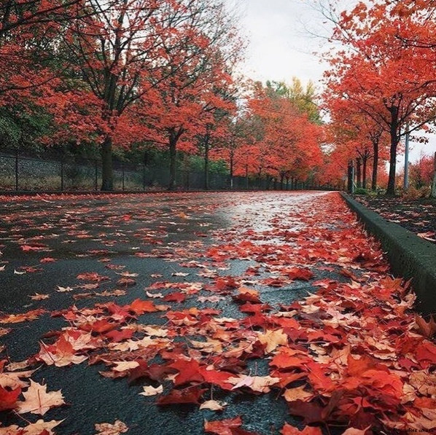

Сердце нежным пламенем ожгла –  
Шаль цветную на себя набросив,  
Медленно, украдкой подошла,  
И в глаза глядит Царица-осень.  
  
Светлых чувств тоской не омрачу.  
Здравствуй Осень! Словно на смотрины  
Клён надел багряную парчу,  
Ожерелье красное – рябина.  
  
Заревом рассветные костры  
Вспыхнули на горизонте мглистом.  
В роще тихо стелются ковры,  
Пёстрые – из разноцветных листьев.  
  
Холодком повеяло сквозным,  
Ароматом сладковато-терпким.  
Зазвенели звоном золотым  
На берёзе листики-монетки.  
  
Росы луговину серебрят…  
Зыбкие осенние этюды,  
Призрачная сказка сентября,  
В вечность ускользающее чудо.  
  
Розовый, над озером, туман,  
Разливаясь, тает постепенно.  
Осень – символ мудрости и нам  
Шлёт она своё благословенье.  
  
Мир в душе, покой и благодать,  
Осень счастье тихое пророчит…  
Только время не воротишь вспять,  
Только дни становятся короче.

**Нам понадобятся такие ингредиенты:**  
• Огурцы - 2,5-3 кг  
• Листья хрена - 2-3 шт.  
• Зонтики укропа - 3-4 шт.  
• [Лавровый лист](http://receptiki.pro/interesnoe/2081-lavrovyy-list.html) - 3-4 шт.  
• Листья смородины - 2-3 шт.  
• Листья вишни - 2-3 шт.  
• Черный перец горошком - 1-2 ч. л.  
• Чеснок - 5-6 зубчиков  
• Соли одна стопка примерно на 5 мм неполная.  
• Горчичный порошок - 1-2 ч. л. с горкой  
• Горький перец по желанию  
  
**Способ приготовления:**  
Предварительно огурцы замочить на 3-4 часа, воду слить, огурцы тщательно вымыть под проточной водой.  
  
В чистые банки на дно положить листья хрена, укроп, листья смородины, вишни, [лавровый лист](http://receptiki.pro/interesnoe/2081-lavrovyy-list.html), перец горошком, чеснок. Как можно плотнее утрамбовать огурцы в банку (после засолки они осядут, поэтому нужно, по-возможности, заполнить банку без пробелов до краев, снизу пусть будут более крупные плоды).  
  
Сверху на огурцы высыпать горчичный порошок и соль. Залить банки водой до краев. Вода холодная, но если нужно немного ускорить процесс, то можно залить теплой. Дать немного постоять.  
  
Банки поставить на тарелки, т.к. при брожении будет немного сливаться рассол. Воды должно быть налито доверху. Оставить кваситься на 3-4 дня (зависит от погоды, чем жарче, тем быстрее всё происходит).  
  
Рассол из банок слить в большую кастрюлю и вскипятить, снять пену и горячим (не кипятком, а просто очень горячим рассолом) разлить по банками (не забудьте долить немного воды в рассол, так как он слегка выкипит). Банки заливать до самого верху, чтобы даже слегка выливалось (это чтобы воздуха в банке не оставалось), закатать жестяными крышками, перевернуть и укутать одеялом до остывания.

**Песочное печенье с корицей и миндалем**

**Нам понадобятся такие ингредиенты:**  
  
**Для теста:**  
• 2 стакана муки,  
• 1 яйцо,  
• 120 г сливочного масла,  
• 100 г [сахара](http://receptiki.pro/interesnoe/1851-sahar-vidy-sahara-hranenie.html),  
• 0,5 ч. ложки разрыхлителя,  
  
**Для украшения:**  
• 50 г миндаля,  
• 4 ст. ложки сахара,  
• 1 ст. ложка молотой корицы.  
  
**Способ приготовления, как приготовить:**  
Взбей яйцо с сахаром в пышную пену. Добавь размягченное сливочное масло и снова взбей до образования однородного крема. В масляный крем добавь просеянную муку с разрыхлителем и аккуратно перемешай. У тебя должно получиться пластичное мягкое тесто. Скатай его в шар, заверни в пищевую пленку и положи в холодильник на 30 минут. Раскатай охлажденное тесто в толстый корж, стаканом или формочкой выдави печенье. В тарелке смешай[сахар](http://receptiki.pro/interesnoe/1851-sahar-vidy-sahara-hranenie.html)с корицей и обваляй в этой смеси песочное печенье. Сверху на каждое печенье аккуратно воткни миндаль. Выложи песочное печенье на застеленный бумагой противень, отправляй в разогретую до 175°С духовку и выпекай 15 минут до золотистого цвета. Готовое охлажденное песочное печенье можно хранить в плотно закрытой коробке или банке, чтобы оно дольше оставалось рассыпчатым.  
  
Приятного аппетита!

|  |  |
| --- | --- |
| Учредитель: Администрация МО «Гаханы»  Печатное издание принято Решением Думы МО «Гаханы»  от 4 августа 2009г. №16 Тираж 40 экземпляров | Печатное издание набрана и сверстана редакционным советом.  Адрес: 669128, Иркутская область, Баяндаевский район, с. Бадагуй, ул. Трактовая,3 |